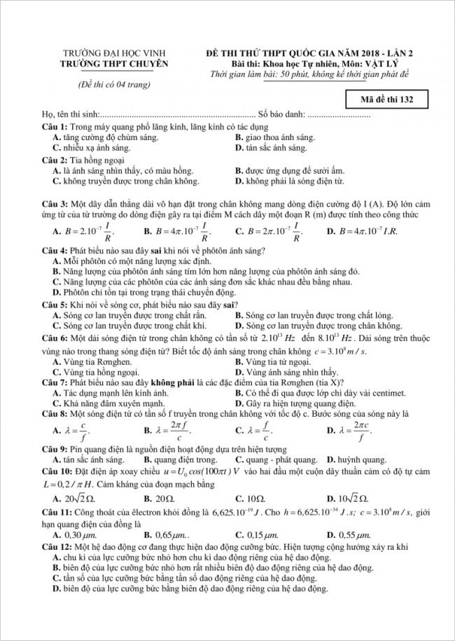  
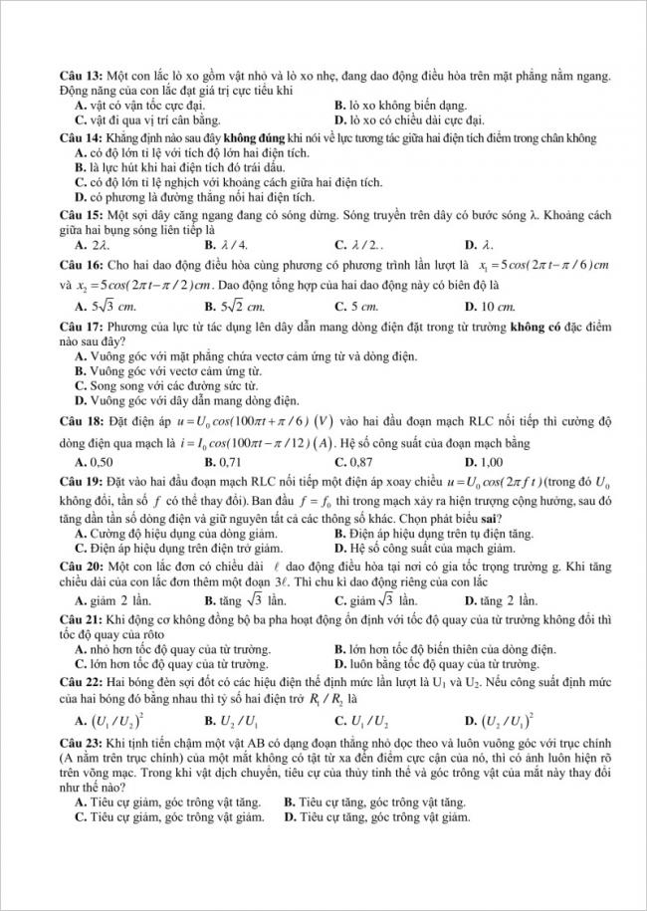  
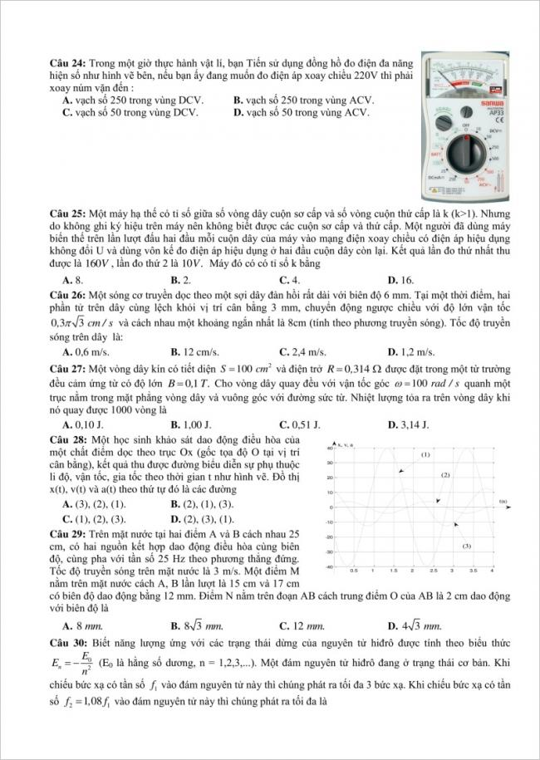  
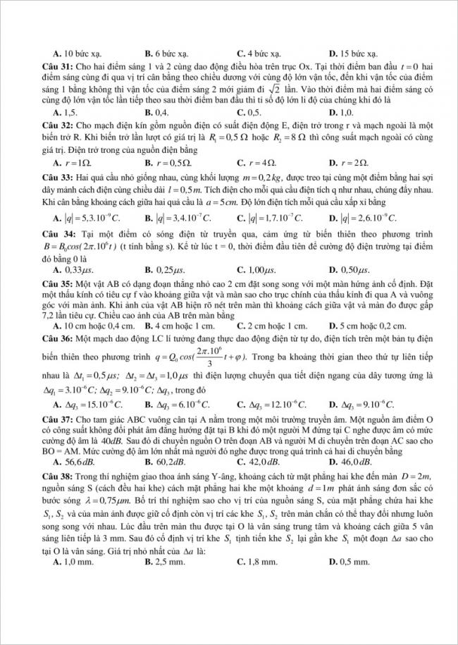  
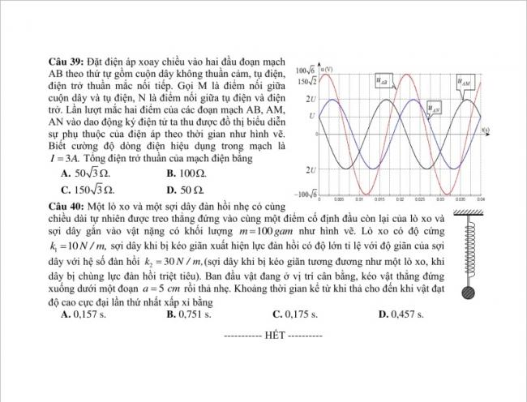

**Đáp án Đề thi thử môn Lý THPT Chuyên ĐH Vinh lần 2 – 2018**

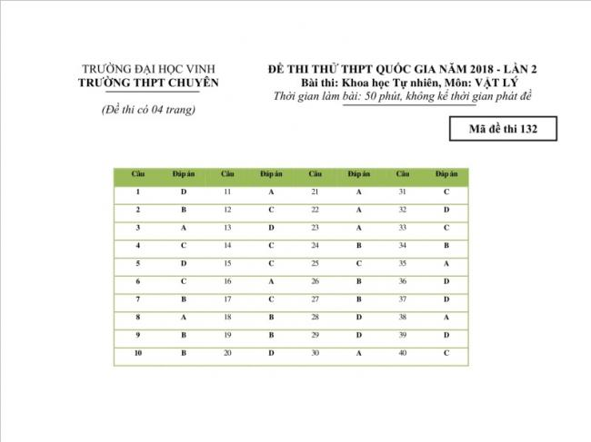

CHÚC CÁC EM HỌC SINH ÔN THI THẬT HIỆU QUẢ NHÉ!